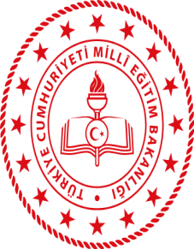

YENİKENT İLKOKULU
OKUMA KÜLTÜRÜNÜN GELİŞTİRİLMESİ PROJESİ
Okuryazarlık Kültürü Programı

ETKİLEŞİMLİ KİTAP OKUMA ETKİNLİĞİ

Etkinlik Tarihi/Tarihleri : 11/15 Mart
Etkinlik Süresi :2 ders saati
Hedef Kitle : 7-10 yaş
Etkinlik Alanı : Kütüphaneler
Etkinlik Özeti : Etkinlik öncesi etkinliğe katılacak sınıflar bir araya gelip planlama yapmıştır. Öğrenciler Abdurrahim KARAKOÇ Millet Kıraathanesi, Milli Kütüphane ve diğer kütüphanelere giderek oradaki etkinliklere katılmışlardır. Kitaplar okunmadan önce kitapların kapakları incelenmiştir. Kitabın ismi,yazarı,kapaktaki fotoğraf incelenmiştir.Öğrenciler kitaplarını okul dışında farklı kütüphalerde okuyarak okuma kültürü geliştirmişlerdir.

